**WYDARZENIE DNIA**

**8 III**

Dzień Kobiet jest obecnie oficjalnym świętem w Albanii, Algierii, Armenii, Azerbejdżanie, Białorusi, Bośni i Hercegowinie, Brazylii, Bułgarii, Burkina Faso, Kamerunie, Chinach, Kubie, Laosie, Kazachstanie, Kirgistanie, Macedonii, Mołdawii, Mongolii, Czarnogórze, Polsce, Rumunii, Rosji, Serbii, Tadżykistanie, Ukrainie, Uzbekistanie, Wietnamie, Włoszech, Zambii i Tunezji.



**ZASŁYSZANE - PRZECZYTANE**

**O dziurze w świątyni**

Pewnemu chrześcijaninowi śniło się, że umarł i że po śmierci został zaprowadzony przez anioła do wiecznych przybytków. I oto znalazł się we wspaniałej świątyni. Z uznaniem podziwiał wspaniałą architekturę. Nagle jednak odkrył w sklepieniu brzydką dziurę. Wyglądało na to, że ktoś naumyślnie wytrącił brakujący kamień. Anioł wyjaśnił mu szybko – Dziura ta jest twoim dziełem. Bóg wyznaczył cię, abyś naprawił tę szkodę, ale ty masz inne rzeczy w głowie i ani myślisz o wypełnieniu swoich obowiązków!

W tym momencie obudził się spocony chrześcijanin i postanowił, ze od tej pory już nie będzie narzekał i biadolił na swoją parafię, lecz weźmie się rzetelnie do współpracy, aby naprawić uczynione zniszczenia.

Kazimierz Wójtowicz, Okruchy

**EWANGELIA NA DZIŚ**

KOMENTARZ

Pan Bóg troszczy się o człowieka. O tej prawdzie przypomina nam dzisiaj słowo Boże.

Wyrazem tej troski są przykazania, które Pan Bóg dał, aby uchronić człowieka od nieszczęść.

Szczególnym darem Bożym – mocą i mądrością Bożą, jak mówi Święty Paweł – jest ukrzyżowany Chrystus, który stał się dla jednych zgorszeniem, a dla innych głupstwem.

Ewangelia przywołuje obraz oczyszczenia świątyni dokonanego przez Pana Jezusa.

Zbawiciel zapowiada także swoją mękę i zmartwychwstanie, czego wielu nie rozumie.

Odpowiedzi: Izrael/ Rut

*Od*

*owiedzi: Synaj/Sefora*

*Odpowiedzi: Synaj/Sefora*

## J 2, 13-25

## *Zapowiedź męki i zmartwychwstania*

Zbliżała się pora Paschy żydowskiej i Jezus przybył do Jerozolimy. W świątyni zastał siedzących za stołami bankierów oraz tych, którzy sprzedawali woły, baranki i gołębie. Wówczas, sporządziwszy sobie bicz ze sznurów, powypędzał wszystkich ze świątyni, także baranki i woły, porozrzucał monety bankierów, a stoły powywracał. Do tych zaś, którzy sprzedawali gołębie, rzekł: «Zabierzcie to stąd i z domu mego Ojca nie róbcie targowiska!» Uczniowie Jego przypomnieli sobie, że napisano: «Gorliwość o dom Twój pochłonie Mnie». W odpowiedzi zaś na to Żydzi rzekli do Niego: «Jakim znakiem wykażesz się wobec nas, skoro takie rzeczy czynisz? » Jezus dał im taką odpowiedź: «Zburzcie tę świątynię, a Ja w trzy dni wzniosę ją na nowo». Powiedzieli do Niego Żydzi: «Czterdzieści sześć lat budowano tę świątynię, a Ty ją wzniesiesz w przeciągu trzech dni?» On zaś mówił o świątyni swego ciała. Gdy zmartwychwstał, przypomnieli sobie uczniowie Jego, że to powiedział, i uwierzyli Pismu i słowu, które wyrzekł Jezus. Kiedy zaś przebywał w Jerozolimie w czasie Paschy, w dniu świątecznym, wielu uwierzyło w Jego imię, widząc znaki, które czynił. Jezus natomiast nie zawierzał im samego siebie, bo wszystkich znał i nie potrzebował niczyjego świadectwa o człowieku. Sam bowiem wiedział, co jest w człowieku.

**PRZEWODNIK PO WIERZE**

**Pismo Święte**

**HISTORIA NOWEGO TESTAMENTU**

**CZTERY EWANGELIE**

Ewangelie to więcej niż tylko biografia Jezusa. Zawierają na przykład niewiele informacji o Jego młodości, a bardzo dużo o ostatnim tygodniu Jego życia oraz o tym, co zdarzyło się w dniach po Jego śmierci. Słowo „ewangelia” (użyte w Mk 1,1) oznacza „dobrą nowinę” i Ewangelie koncentrują się na przekazaniu Dobrej Nowiny, którą Jezus przyniósł światu – uzdrawiając i ucząc, przede wszystkim o uwolnieniu od grzechu przez Jego śmierć i zmartwychwstanie.

Przez trzydzieści lat po śmierci i zmartwychwstaniu Jezusa apostołowie głosili ustnie Dobrą Nowinę o Nim. Równolegle zbierano materiały pisane o Jego czynach i słowach. W Końcu materiał pisemny oraz tradycję przekazywano ustnie w różnych ośrodkach chrześcijaństwa zebrano w cztery Ewangelie. Stały się one istotnym wsparciem nauczania apostołów, a znaczenie ich stale rosło wraz z upływem czasu i zmniejszaniem się ilości naocznych świadków działalności Jezusa.

Każda opowieść o życiu osoby musi być sprawdzona. Kryterium wyboru szczegółów z życia Jezusa przez Ewangelistów jest oczywiste. Pierwsze trzy Ewangelie zawierają dużo materiału wspólnego, a Ewangelia wg św. Jana różni się od nich podejściem. Dzięki temu, że są cztery Ewangelie, otrzymaliśmy znacznie pełniejszy obraz życia Jezusa. Każdy z czterech portretów ma coś szczególnego i ważnego, co wnosi do całości.

**EWANGELIA WEDŁUG ŚW. MATEUSZA**

Ewangelia ta została nazwana „żydowską”, ponieważ szczególną wagę zwraca na sprawy leżące w kręgu zainteresowań chrześcijan pochodzenia żydowskiego. Bardziej niże w innych Ewangeliach nacisk położony jest tutaj na proroctwa ze starego Testamentu, które wypełnił Jezus, będący Mesjaszem od dawna wyczekiwanym przez Żydów.

**Treść**

Prolog: Rodowód Jezusa i Jego narodziny 1-2

Część 1: Nowy sposób życia 3-7

Chrzest udzielony Jezusowi przez Jana i kuszenie Jezusa 3 - 4, 11

Jezus zaczyna działalność 4,12 – 25

Kazanie na Górze 5-7

Część 2: Uczniowie 8-10

Uzdrawianie i nauczanie 8-9,34

Misja apostołów 9,35 – 10,42

Część 3: Królestwo niebieskie 11-13,52

Odpowiedź Jezusa dla posłańców Jana Chrzciciela 11,1-9

Nauczanie i dyskusje z przywódcami religijnymi 11,20 – 12.50

Przypowieści o królestwie 13,1-52

Część 4: Kościół, lud Jezusa 13,53 – 18,35

Nauczanie i cuda 13,53 – 16,22

Wyznanie Piotra 16,13-28

Przemienienie Jezusa i późniejsze wydarzenia 17

Stosunki pomiędzy uczniami Jezusa 18

Część 5: Postępowanie w kryzysie 19-25

Nauczanie i uzdrawianie 19-20

Jezus w Jerozolimie 21-22

Jezus ostrzega faryzeuszów 23

Zapowiedź przyszłych wydarzeń 24

Przypowieści o sądzie 25 Kontynuacja za tydzień

**Nie tylko dla najmłodszych**

**Zagadki biblijne i inne ciekawostki - znalezione tu i tam**

**ZAGADKI BIBLIJNE**

35.

Ten patriarcha zwał się Jakub. Bóg mu nadał nowe imię. Dał początek narodowi, co jako „wybrany” słynie.

Rdz 32,25-29; Wj 1, 1-7

36.

Wraz z teściową swą, Noemi, do Betlejem się udała, a po latach dzięki temu prababką króla została.

Rt 1-4

*Odpowiedzi szukaj w gazetce*

ks. Tarsycjusz Sinka CM, Liturgika/

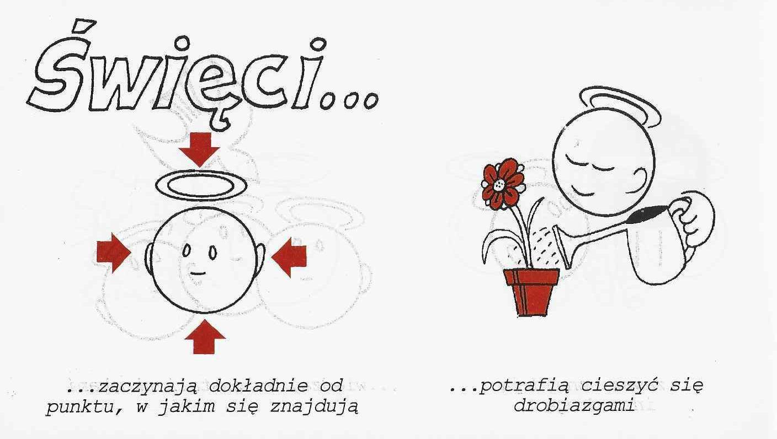

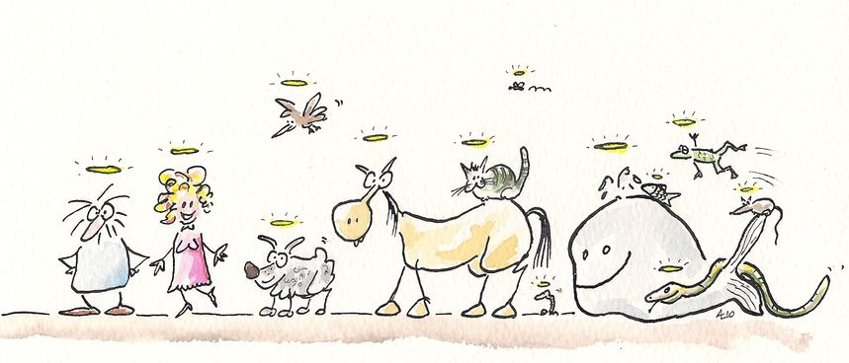

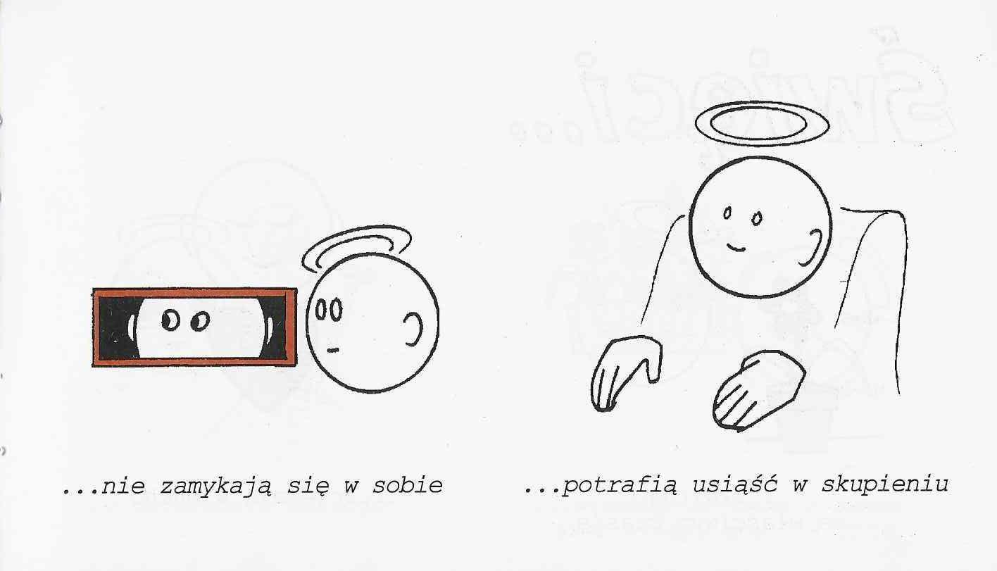

**WARTO PAMIĘTAĆ …**

**SIEDEM SAKRAMENTÓW ŚWIĘTYCH – Bierzmowanie /7/**

SAKRAMENT – WIDZIALNY ZNAK NIEWIDZIALNEJ ŁASKI BOŻEJ.

Kontynuacja **- Liturgia sakramentu bierzmowania**

4.Namaszczenie czoła olejem Krzyżma. Jest to olej zmieszany z pachnidłami, poświecony przez biskupa podczas specjalnej Mszy świętej odprawianej przed południem w Wielki Czwartek. Wraz z nałożeniem rąk namaszczenie stanowi istotę sakramentu bierzmowania. Świadek bierzmowania lub jedno z rodziców towarzyszy bierzmowanemu i kładzie rękę na jego prawym ramieniu. Może też wypowiedzieć imię z bierzmowania, jeżeli nie czyni tego kapłan lub sam bierzmowany. Biskup sprawujący sakrament czyni olejem Krzyżma wyraźny znak krzyża na czole bierzmowanego i wypowiada słowa: „(Imiona) Przyjmij znamię Daru Ducha Świętego”. Bierzmowany odpowiada : „Amen”. Następnie biskup pozdrawia go słowami: „Pokój z tobą”, a bierzmowany odpowiada: „I z duchem twoim”. Namaszczeni byli królowie i kapłani, niektóre przedmioty kultu, a zwłaszcza ołtarz ofiarny. Namaszczenie podczas bierzmowania wyraża przypieczętowanie przynależności do Chrystusa i Jego Kościoła, potwierdzonej przed Ducha Świętego, który daje potrzebne łaski i siły, żeby dochować wierności zawartemu przymierzu.

Pozdrowienie kończące obrzęd namaszczenia zastępuje obecnie dawny pocałunek pokoju, który w średniowieczu przemienił się w delikatne uderzenie w policzek bierzmowanego. Gest ten był mało czytelny i bardzo różnie interpretowany, ale przetrwał aż do ostatniej reformy soborowej. Dzisiaj to końcowe pozdrowienie, zależne od okoliczności, może być złączone z przekazaniem przez biskupa znaku pokoju, aby lepiej wyrazić pełnią komunię bierzmowanego z Kościołem i jego posłannictwem. Kontynuacja za tydzień

Ks. Kazimierz Mielczarek, Sakramenty – siedem znaków w życiu Kościoła.

**INTENCJE MSZALNE**

**TYDZIEŃ 07.03.2021 – 14.03.2021**

|  |  |
| --- | --- |
| **07.03 - Niedziela** | 08.00 – + Mirosław Majewski – int. od chrześniaka  09.30 – Pro populo  11.00 – O łaskę zdrowia, opiekę Matki Bożej i Boże błogosławieństwo dla p. Zofii z okazji 80 urodzin oraz dla p. Waldemara z okazji 50 urodzin  **GORZKIE ŻALE** oraz **KAZANIE PASYJNE** |
| **08.03 - Poniedziałek** | 07.30 – + Wanda Dąbkowska  08.00 – + Bogdan /8 r. śmierci/ i Halina Kacprzak |
| **09.03 - Wtorek** | 07.30 – + Stanisław Pac /up/  08.00 – + Józef Topa /9 r. śmierci/, Stanisława i Tadeusz i z-li z rodziny Topa |
| **10.03 – Środa** | 07.20 – Nowenna do św. Józefa  07.30 – + Henryk-Grzegorz Szczęsny /up/  Nowenna do Matki Bożej Nieustającej Pomocy  08.00 – + Danuta i Jan Kuczyńscy |
| **11.03 – Czwartek** | 07.30 – + Wiesław Rejmentowski /up/  08.00 – + Józef, Janina i Andrzej Tańscy |
| **12.03 – Piątek** | 15.00 – + Jerzy Kostrzewa – Msza popogrzebowa  15.30 – + Antonina i Władysław Nowiccy  16.00 – + Lech Kamiński /9 r. śmierci/ i jego z-li rodzice  **DROGA KRZYŻOWA** |
| **13.03 – Sobota** | 07.30 – + Kazimiera i Jan Danielscy, Grażyna Tańska, Przemysław Bielski  08.00 – O łaskę zdrowia, opiekę Matki Bożej i Boże błogosławieństwo dla p. Waldemara z okazji 60 ur.  16.00 – Ślub: Kamil i Kamila |
| **14.03 – Niedziela** | 08.00 – + Czesław Zbrzeźniak /11 rocznica śmierci/  11.00 – + Ryszard Cichy  11.00 – + Dziadkowie Mikołajczyk, Kostrzewa, Książek, Chorążewicz – int. odpr. poza parafią  **GORZKIE ŻALE** oraz **KAZANIE PASYJNE** |

**OGŁOSZENIA DUSZPASTERSKIE**

1. Czas Wielkiego Postu to czas naszej metanoi, która oznacza przemianę życia, podjęcie nowych wyzwań, pracę nad swoją duchowością, a przede wszystkim zmianę myślenia pod wpływem słowa, które kieruje do nas Bóg. Aby je usłyszeć, trzeba się zatrzymać, wyciszyć, skierować uwagę serca na Boga. 2. We wszystkie piątki Wielkiego Postu będziemy rozważać mękę Pana Jezusa w czasie drogi krzyżowej po Mszy św. o godz. 16.00. W każdą niedzielę Wielkiego Postu po Mszy o godz. 11.00 gorzkie żale z kazaniem pasyjnym. 3. Rekolekcje parafialne w naszej parafii odbędą się 19 i 20 marca. Poprowadzi je ks. Dariusz Tułowiecki. Otoczmy go modlitwą i zaplanujmy sobie czas, by cała rodzina mogła się przygotować do głębokiego przeżycia Świąt Wielkanocnych. Program rekolekcji: 19.03 – piątek: Msze św. o godzinie 9.00, 11.00 oraz popołudniu godzina 16.00 i po Mszy droga krzyżowa. 20.03 – sobota: Msze św. jak w piątek 9.00, 11.00 i 16.00. Spowiedź w sobotę. Wstępnie w te dni miały być Msze o 15.30 i 16.00 w piątek a w sobotę 7.30 i 8.00. Prosiłbym by rodziny, których intencje są w te dni, skontaktowały się ze mną w celu ustalenia o której godzinie, która intencja będzie odprawiona. 4. W sobotę przypadnie 8. rocznica wyboru papieża Franciszka na Stolicę Piotrową. Niech nasza modlitwa będzie wyrazem miłości do Głowy Kościoła powszechnego. 5. Zwrócono się do mnie z prośbą o pomoc w rekolekcjach w parafii w Dylewie i w Ostrołęce. Stąd mogą być lekkie, niewielkie korekty odprawiania Mszy św. w niektóre dni. I tak za tydzień 14 i za dwa tygodnie 21 nie będzie Mszy św. o godzinie 9.30. W poniedziałek i wtorek 15 i 16 marca Msze poranne o godzinach 7.15 i 7.45. Za zrozumienie dziękuję. 6. Pragnę serdecznie podziękować za wszelkie ofiary złożone w minionych tygodniach na tacę i do skarbonek w świątyni na cele wspólnoty parafialnej i jej utrzymanie, szczególnie w tym ostatnim okresie wzrosły koszty opłat za prąd. A to związane jest z ogrzewaniem naszej świątyni. Niech dobry Bóg wynagradza waszą hojność swoim błogosławieństwem.

|  |
| --- |
| **ŻYCZYMY UDANEGO I BŁOGOSŁAWIONEGO TYGODNIA UŚMIECHNIJ SIĘ!** |

